- РФ –
Московская область
Администрация Дмитровского муниципального района
МУНИЦИПАЛЬНОЕ ДОШКОЛЬНОЕ ОБРАЗОВАТЕЛЬНОЕ УЧРЕЖДЕНИЕ
ДЕТСКИЙ САД КОМБИНИРОВАННОГО ВИДА № 24 «КОЛОБОК»

141840, Московская область, Дмитровский городской округ,
г. Дмитров, ул. Таборная, д. 12, тел: 8 (946)22-3-00-44

Сценарий маршрутной игры
(средняя группа)
«Космическое путешествие по планетам»

Разработал: Воспитатель первой квалификационной категории МДОУ №24 «Колобок»
Алексеева Ю.В.

г. Дмитров

Маршрутная игра для средней группы.
«Космическое путешествии по планетам».
Ведущая (воспитатель)
Космос…. Что это такое? Прошло не мало веков с тех пор ка человек первый раз стал изучать небо целенаправленно, открывать планеты и звезды.
Вселенная - не черпаемый источник тайн и чудес. Веками человек смотрит в небо, необъятный космос и размышляет о вечности и о красоте, несущие не ведомые опасности. В 2022 году Россия отмечает 61-ую годовщину первого полета человека в космос.
-Ребята, кто знает, как звали первого космонавта?
-Правильно, Юрий Алексеевич Гагарин
12 апреля 1961 года Юрий Гагарин первым в мире совершил полет в космос, открыв человечеству дорогу к звездам.
Сегодня стартуют с земли космические корабли, происходят стыковки космических аппаратов. Месяцами на космических станциях живут и трудятся космонавты. Ребята сегодня в честь первого полета в космос Юрия Алексеевича Гагарина, мы с вами проводим маршрутную игру «Космическое путешествие планет».
Вам предстоит космическое путешествие. Исход нашей игры будет зависеть от вашей организованности, внимательности, быстроты реакции и смекалки.
И так в путь.
Ребята, мы получили радиограмму «SOS», что на какой-то из планет нашей Солнечной системы случилось несчастье. Мы должны найти эту планету и помочь ей.
Мы сейчас с вами выберем себе капитана нашего корабля и придумаем название нашей ракете. А потом наш капитан нарисует эмблему нашего экипажа.
(Капитан рисует эмблему)
Я теперь садимся в свою ракету, я дам вам маршрут, по которому вы должны облететь все планеты нашей Солнечной системы. На каждой станции «планеты» вы должны выполнить задание и получить значок планеты, вклеить его в маршрутный лист. Но главное ваше космическое задание будет найти ту планету, которой нужна помощь и спасти ее.
Для того, чтобы получить координаты планеты, на которую вы должны отправиться, вы должны выполнить задание.

Задание: «Солнечная система»
Найти спрятанные 8 карточек с изображением планет Солнечной системы.
Когда дети справятся с этим заданием дать командиру пакет с заданием, на котором указаны координаты планеты (название кабинета) и место для наклеивание планет, карта полета. На каждой станции выдаются координаты следующей планеты.

-Вот вам координаты планеты, куда вы должны лететь дальше.

Мы сейчас все космонавты,
Как Гагарин и Титов
Экипаж ракеты нашей
В космос вылететь готов.
Только вот полет в космос дело не простое-нужно подготовиться.
Чтобы космонавтом стать, пять тестов надо стать.
Вы готовы?
Первый тест- Это прыжок
Снизу вверх подскок.
Тест-второй- руками пол достать,
Но колени не сгибать.
Третий тест-воздух в рот на брать
Не дышать до пяти досчитать.
Тест-четвертый, покружись,
Дальше ровно становись.
Не кружиться голова?
Пятый тест- кричим УРА!!!
Все тесты успешно сданы
Лететь можно до луны!!!!
Наш экипаж к полету готов.
- Все готовы?
- Тогда полетели
Итак, наше космическое путешествие начинается!

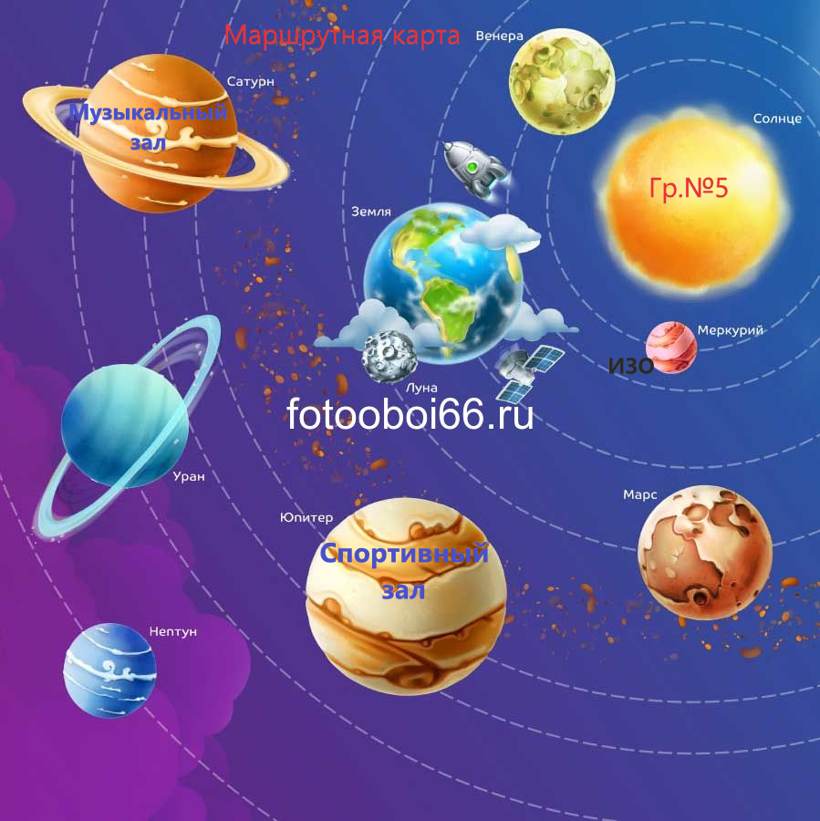

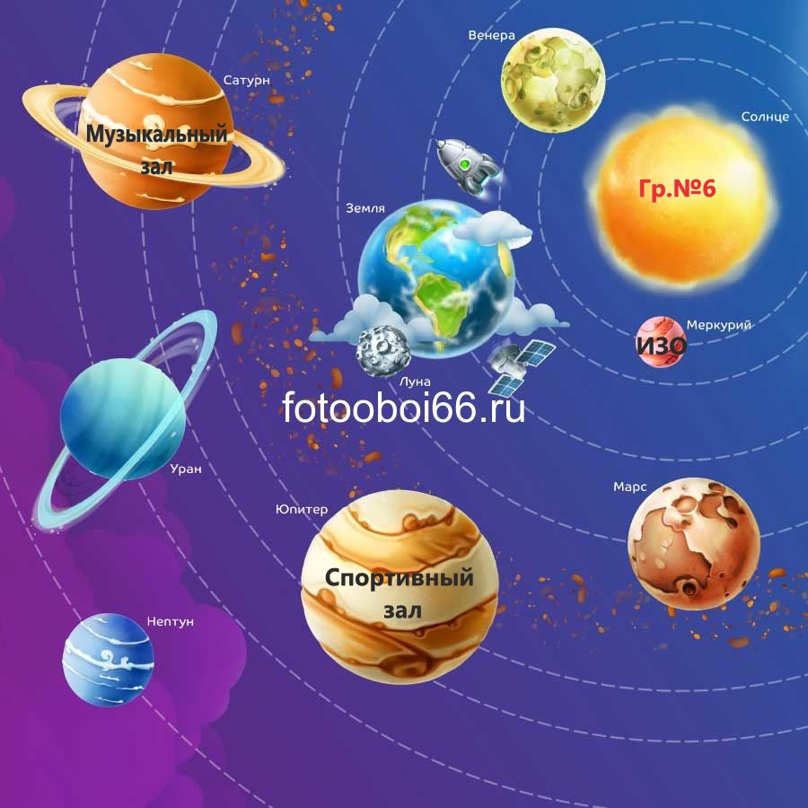

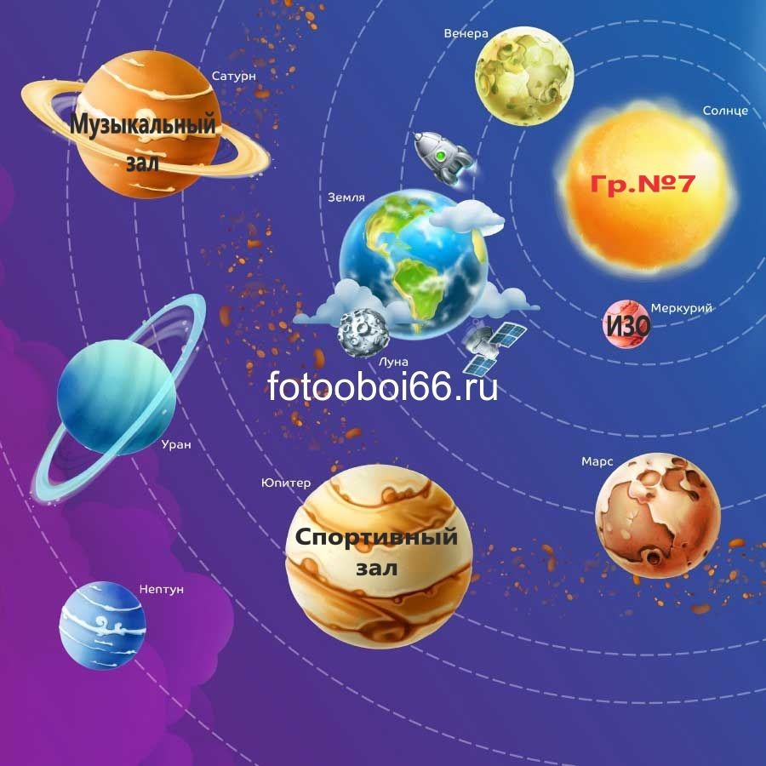

Группа № 5
Номер
Станции Где находиться станция Место для значка
1 | Меркурий (музыкальный зал)
2 | Сатурн (ИЗО студия)
3 | Юпитер (спортивный зал)

Группа № 6
Номер
Станции Где находиться станция Место для значка
1 | Сатурн (ИЗО студия)
2 | Юпитер (спортивный зал)
3 | Меркурий (музыкальный зал)

Группа № 7
Номер
Станции Где находиться станция Место для значка
1 | Юпитер (спортивный зал)
2 | Меркурий (музыкальный зал)
3 | Сатурн (ИЗО студия)
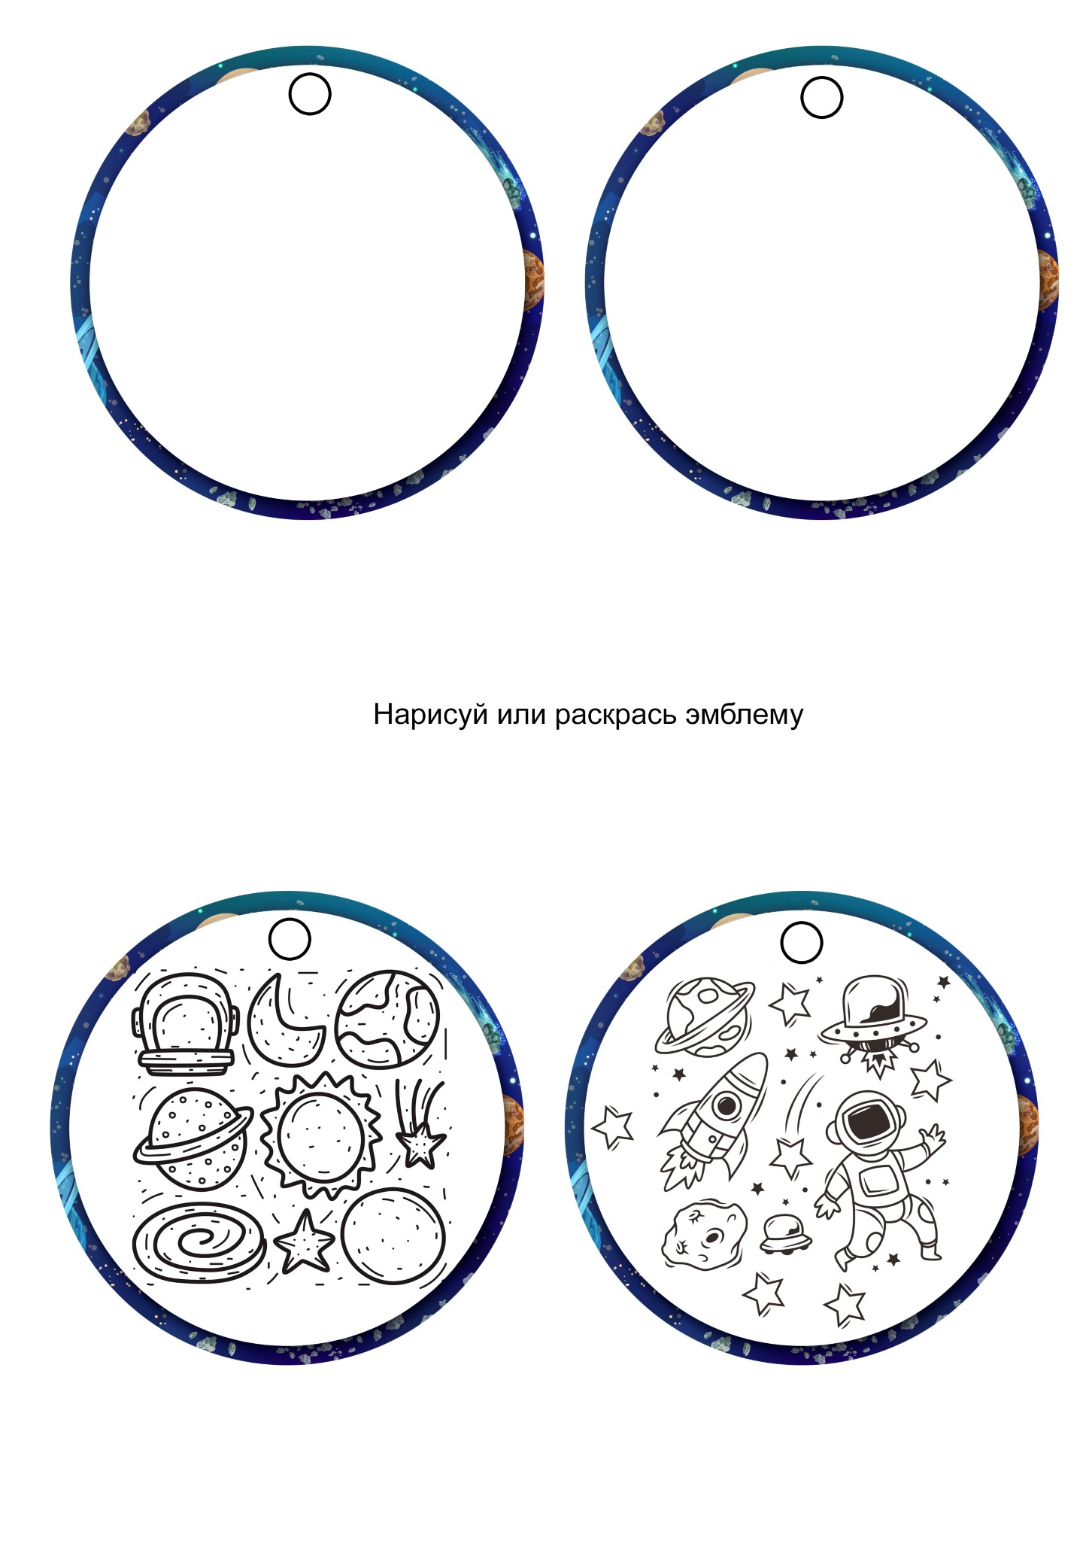
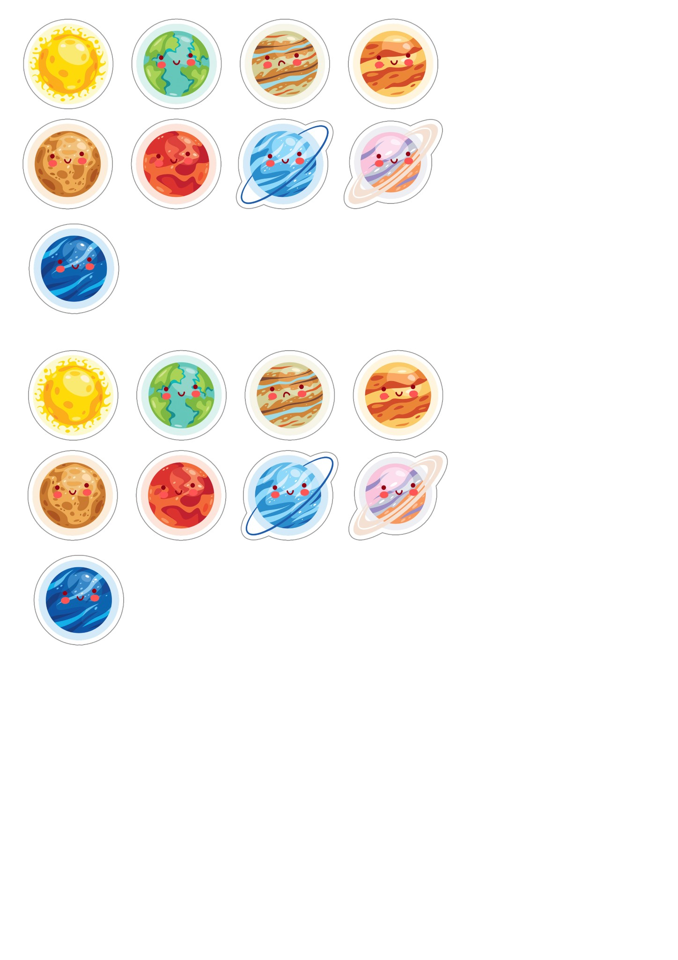
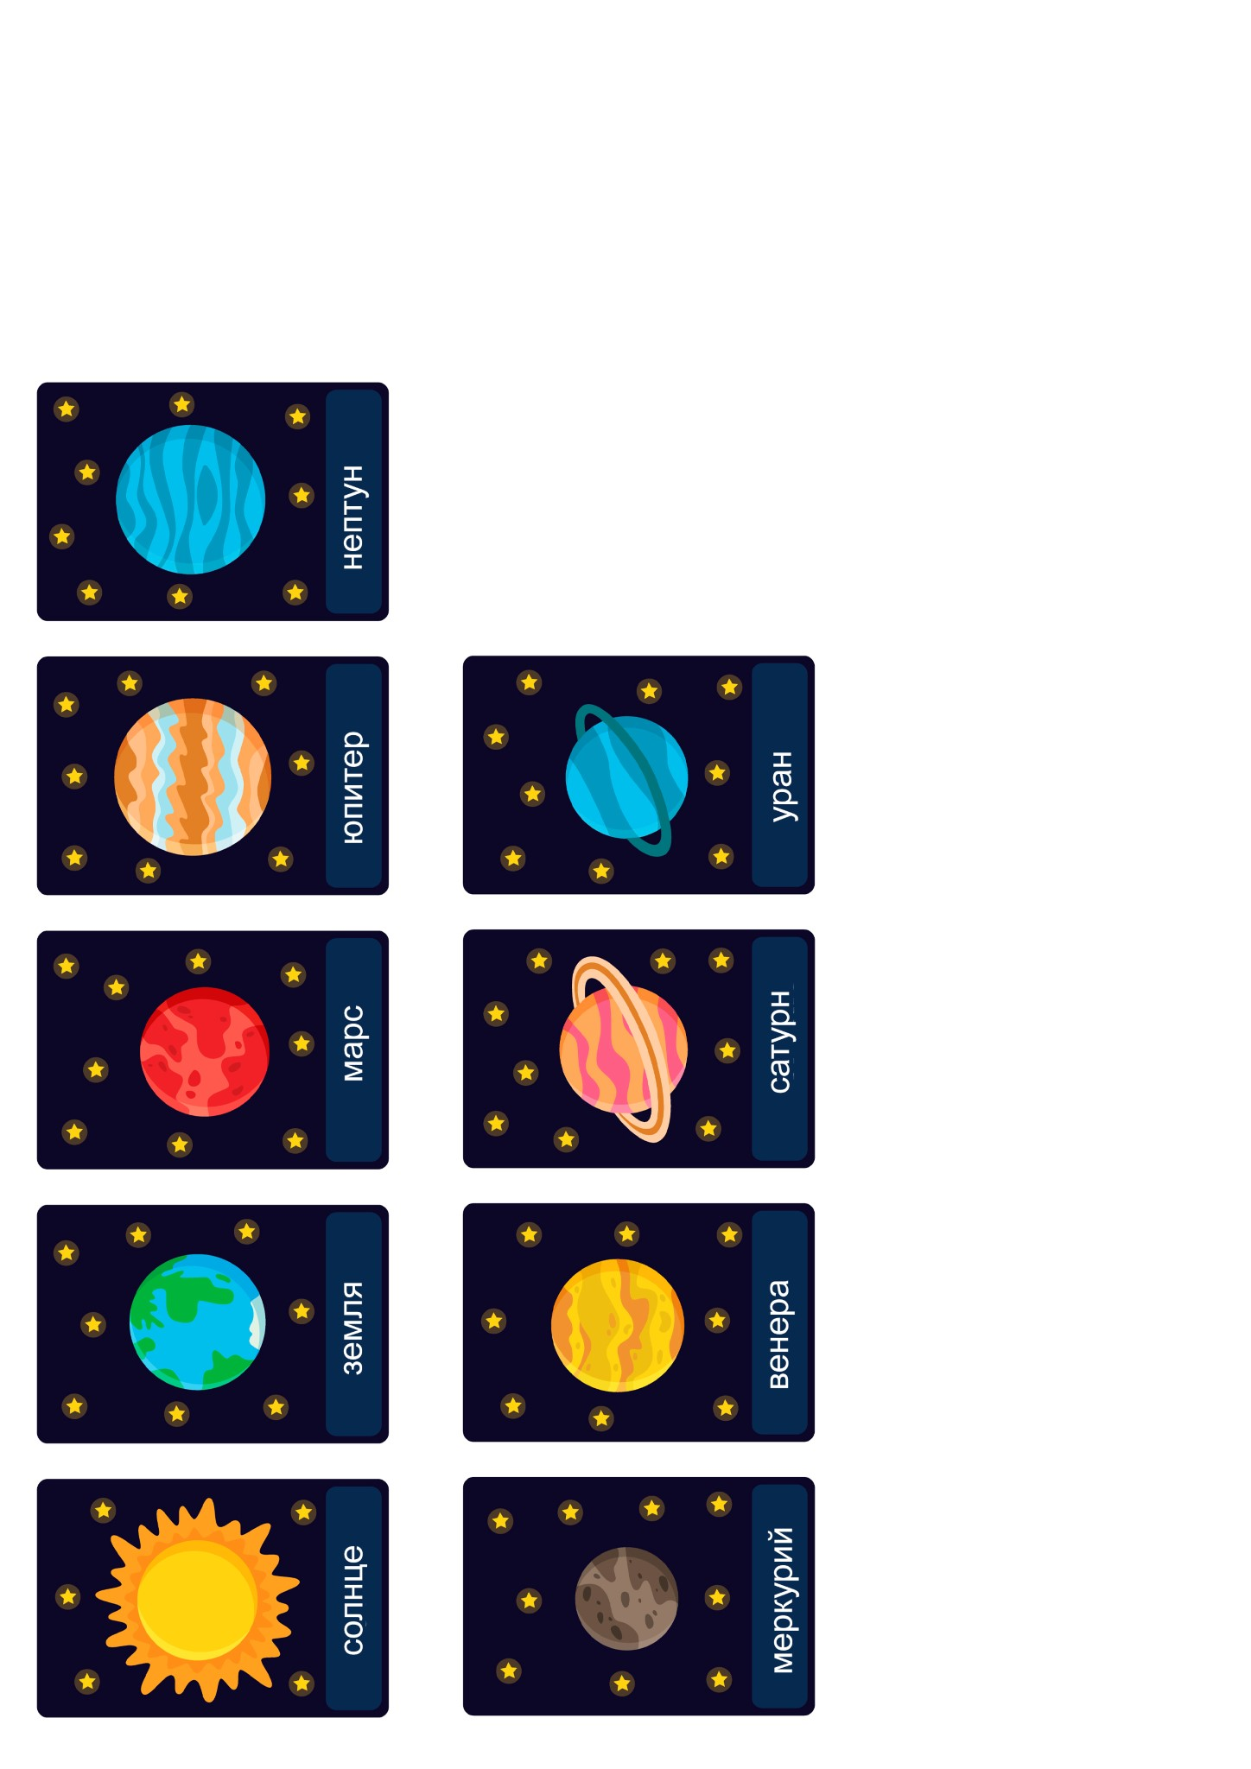
Первая станция «Меркурий» (музыкальный зал)
Признаки планеты: Планета, ближайшая к солнцу. Она очень маленькая и делает оборот вокруг Солнца быстрее всех.
Здесь очень жарко днем и очень холодно с наступлением ночи.
Температура днем от +427градусов, ночью до -183 градусов.
А если бы здесь была жизнь, то ее жители могли наблюдать рассвет и закат Солнца до 4 раз в сутки
Задание1: придумать и смастерить костюм для инопланетянина, который защищает от жары и агрессивной среды на поверхности планеты. (Для этого выбрать одного космонавта, выдать детям рулон пищевой фольги, туалетной бумаги и другие материалы) и посоветовать включить свою фантазию. По итогу сфотографировать.

По результату прохождения выдать команде «Значок планеты» и она следует дальше по маршруту.

Станция «Юпитер» (спортивный зал)
Признаки: Наибольшая планета из всех гигантов.
Планета рекордсмен по спутникам.
Планет полностью состоит из газа, твердая поверхность отсутствует.
Сила тяготения в сотни раз больше, чем сила тяготения на других планетах. Она, как магнит для находящихся рядом космических объектов, Юпитер действует как «космический пылесос». Он поглощает и притягивает к себе не только кометы и астероиды, но и весь космический мусор. Ребята посмотрите эта планета очень грустная и нам надо ей помочь.
Задание2: «Собери космический мусор». Дети делятся на две команды. На полу разбросаны предметы: мячики, кубики, бумага. Команды должны собрать мусор в свои ведерки. Так как на планете большая сила тяготения, передвигаться надо прыжками на двух ногах.

По результату прохождения выдать команде «Значок планеты» и она следует дальше по маршруту.

Станция «Сатурн» (Изо студия)
Признаки: Интересная особенность планеты – его кольцами. Кольца эти представляют собой облака, состоящие из движущихся в одном направлении камней, льда и пыли.
Эта планета также состоит из газа –водорода и гелия.
Она имеет 62 спутника.
Год длится 29 земных лет.
Задание 3: «Сделать ракету и отправить ее на планету Земля». Пора приступать к работе (на столах лежат комплект геометрических фигур на каждого ребенка большой прямоугольник, круг, два треугольника, маленькие круги для иллюминаторов и втулка от туалетной бумаги). В ходе деятельности воспитатель оказывает индивидуальную помощь.
По итогу работы с сфотографировать.

Дети возвращаются к себе в группу.
Первая станция «Меркурий» (музыкальный зал)
Признаки планеты: Планета, ближайшая к солнцу. Она очень маленькая и делает оборот вокруг Солнца быстрее всех.
Здесь очень жарко днем и очень холодно с наступлением ночи.
Температура днем от +427градусов, ночью до -183 градусов.
А если бы здесь была жизнь, то ее жители могли наблюдать рассвет и закат Солнца до 4 раз в сутки
Музыкальный руководитель | придумать и смастерить костюм для инопланетянина, который защищает от жары и агрессивной среды на поверхности планеты. | Для этого выбрать одного космонавта, выдать детям рулон пищевой фольги, туалетной бумаги и другие материалы) и посоветовать включить свою фантазию.
По итогу сфотографировать.

По результату прохождения выдать команде «Значок планеты» и она следует дальше по маршруту.

Станция «Юпитер» (спортивный зал)
Признаки: Наибольшая планета из всех гигантов.
Планета рекордсмен по спутникам.
Планет полностью состоит из газа, твердая поверхность отсутствует.
Сила тяготения в сотни раз больше, чем сила тяготения на других планетах. Она, как магнит для находящихся рядом космических объектов, Юпитер действует как «космический пылесос». Он поглощает и притягивает к себе не только кометы и астероиды, но и весь космический мусор. Ребята посмотрите эта планета очень грустная и нам надо ей помочь.

Физкультурный руководитель | «Собери космический мусор». Дети делятся на две команды. На полу разбросаны предметы: мячики, кубики, бумага. | Команды должны собрать мусор в свои ведерки. Так как на планете большая сила тяготения, передвигаться надо прыжками на двух ногах.
По результату прохождения выдать команде «Значок планеты» и она следует дальше по маршруту.

Станция «Сатурн» (Изо студия)

Звездочет | «Сделать ракету и отправить ее на планету Земля». | (на столах лежат комплект геометрических фигур на каждого ребенка большой прямоугольник, круг, два треугольника, маленькие круги для иллюминаторов и втулка от туалетной бумаги).
 | Пора приступать к работе | В ходе деятельности воспитатель оказывает индивидуальную помощь.
По итогу работы с сфотографировать.

